**+**

**Fairy Tale 2013156019 민웅기 2013156043 홍승준 레벨 디자인 문서**

**Fairy_Tale : virus**

**스테이지 기획 및 디자인**

**목차**

**1. 문서 제작 내용**

**2. 문서 컨셉**

**3. 스테이지 구성**

(1) 스테이지 구조

(2) 스테이지 생성 방법

(3) 이동 가능 길 구분

(4) 픽셀 당 실제 거리

**4. 1스테이지 디자인**

(1) 플레이 타임

(2) 몬스터

(3) 캐릭터

(4) 업그레이드 마나

(4) 마나 수정 경험치

**1.** **문서 제작 내용**

1. 게임 스테이지 레벨 디자인
   * 스테이지 구성
   * 스테이지 별 플레이 타임과 요구 스테이터스 구분
   * 이전 스테이지 필요 반복 횟수

1. 참조 문서
   * 캐릭터와 몬스터의 스테이터스, 기술 및 특성
   * 레벨 디자인 문서

**2. 문서 컨셉**

**캐릭터 성장 폭, 움직임을 수치화하고 설계해 전략적 전투 시스템을 제작한다.**

- 자원량 제한

- 캐릭터 성장 폭 제한

1. 한 **스테이지의 구조**를 제시한다..
   * 맵 바닥 지형을 제시한다.
   * 캐릭터가 이동하는 공간을 제시한다.
   * 몬스터가 이동하는 공간을 제시한다.
2. 한 스테이지의 **플레이 타임**을 정의한다.
   * 각 과정을 순서도로 표현한다.
   * 플레이 타임을 각 과정으로 구분하고 설명한다.
3. 전투의 **난이도**를 조절한다.
   * 몬스터의 이동속도와 스테이터스를 정의한다.
   * 캐릭터의 이동속도와 스테이터스를 정의한다.
   * 몬스터와 캐릭터의 성장 폭을 정의한다.
4. 전투 후 **업그레이드 시스템**의 수치를 조절한다.
   * 캐릭터 업그레이드시 필요한 마나의 양을 정의한다.
   * 캐릭터 특성 추가시 필요한 경험치의 양을 정의한다.

**3. 스테이지 구성**

* + - 1. **스테이지 구조**
  + 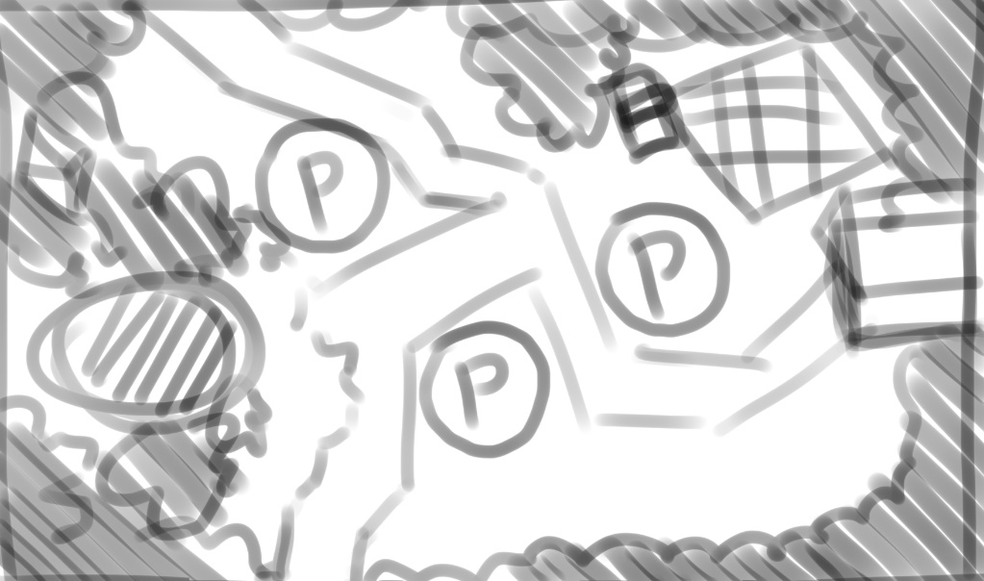예시
  + 스테이지는 최소 기본 캐릭터 기로 16베, 세로 7배의 크기를 갖는다.

**(2) 스테이지 생성 방법**

* 스테이지 별 바닥과 배경을 미리 작성한다.
  1. 이동할 수 있는 바닥이 랜덤으로 바뀌는 운 적인 요소 제외
  2. 맵 난이도 및 이벤트로 다양성 추가
  3. 루트 및 캐릭터를 세워 둘 장소 의도적으로 제작 가능

**(3) 이동 가능 길 구분**

* 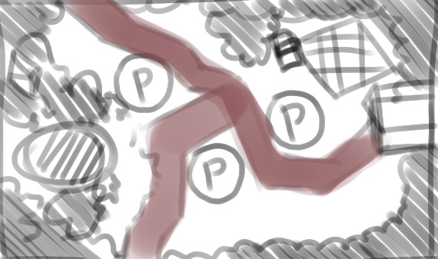예시
* 몬스터만 이동 가능한 길(적), 캐릭터만 이동 가능한 길이 있다.(청)

**(4) 픽셀 당 실제 거리**

* 120x120 캐릭터, 1920x1080 1배율화면을 기준으로 한다.
* 1.5m 캐릭터, 120px 당 1.5m, 1px per 1.2cm 로 계산한다.

**4. 1스테이지 디자인**

* + - 1. **플레이 타임**
         * 한 게임에 소요 시간 : 약 10분
         * 라운드 개수 : 5개
         * 라운드 대기 시간 : 최대 30초
         * 라운드 시간 : 약 1분 30초
      2. **몬스터**
         * 이동 시간 : 30초
         * 등장 수 : 라운드마다 7마리
         * **튜토리얼 진행**으로 정해진 6라운드까지 정해진 5종류 등장

체력과 이동속도 기본

체력 높고 이동속도 낮음

체력 낮고 이동속도 높음

체력과 이동속도 기본, 마법대미지 감소

체력과 이동속도 기본, 물리대미지 감소

* + - * + 6라운드에는 섞어서 나오고 7라운드에는 보스몬스터 등장

1등급 높은 몬스터로 체력과 이동속도 높고 물리, 마법 대미지 감소

* + - * + 등급 : 1등급~2등급
        + 오염도 : 10~75
        + 체력 : 120~340
        + 정확한 수식은 레벨 디자인 문서.xlsx 참조
      1. **캐릭터**
         * 이동 시간 : 한번 움직일 때 약 3초
         * 이동 포인트 : 3곳
         * 이동 횟수 : 약 4번
         * 공격 시간 : 1분 30초
         * 공격 횟수 : 기본 스테이터스 기준 스테미나 회복시간 2초 포함 43초
         * 공격력 : 1랩 기준 15
         * 스테미나 완전 소모시 회복시간 2초
         * 정확한 수식은 레벨 디자인 문서.xlsx 참조
      2. **업그레이드 마나**
         * 업그레이드는 1라운드에 2업그레이드포인트를 제공할 수 있도록 한다.
         * 몬스터 1마리에 3포인트 제공, 스텟 업그레이드시에는 10포인트가 소모된다.

* + - 1. **마나 수정 경험치**
         * 한 스테이지 첫 클리어 시 6경험치 증가
         * 스테이지
         * 중복 클리어 시 2경험치 증가
         * 6경험치가 모이면 다음 특성을 업그레이드 할 수 있다.
         * 한 스테이지에서 난이도별로 최고로 얻을 수 있는 경험치 양을 제한한다.

쉬움 – 12 (몬스터 체력 100%)

보통 – 18 (몬스터 체력 130%)

어려움 – 24 (몬스터 체력 130% 스테이지 김)